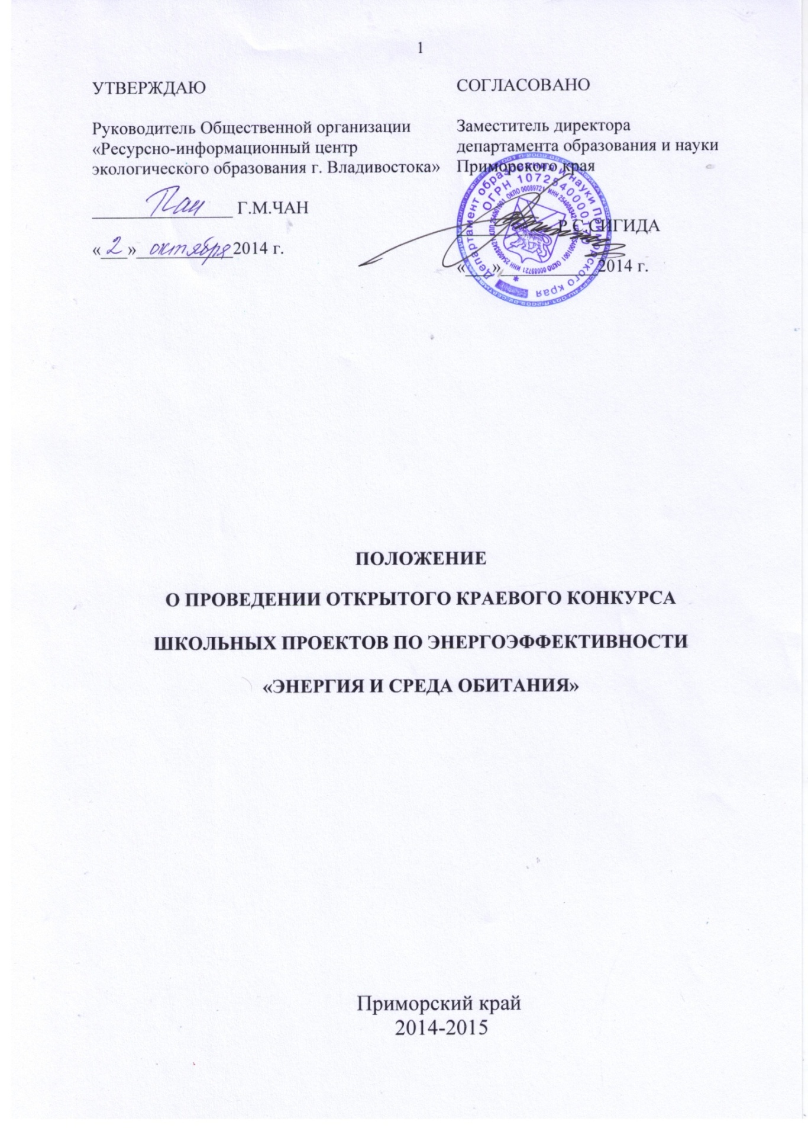

Открытый краевой конкурс школьных проектов по энергоэффективности «ЭНЕРГИЯ И СРЕДА ОБИТАНИЯ» (далее – Конкурс) проводится Общественной организацией «Ресурсно-информационный центр экологического образования г. Владивостока», Департаментом образования и науки Приморского края, МБОУ ДОД «Центр детского творчества г. Владивостока».
Мероприятие будет участвовать в конкурсе на включение в Перечень региональных и межрегиональных олимпиад и иных конкурсных мероприятий, проводимых в Приморском крае в период с 1 сентября 2014 по 31 августа 2015 года, по итогам которых производится выдвижение на премии для поддержки талантливой молодежи в 2015 году.
Премии присуждаются проектам, имеющим одного автора-разработчика (возраст 14-25 лет).
Конкурс проводится в рамках международного образовательного проекта SPARE/ШПИРЭ (школьная программа использования ресурсов и энергии –крупнейшего международного образовательного проекта для школьников по образованию по вопросам изменения климата и энергетики) и всемирной декады ООН «Образование для устойчивого развития» при поддержке Норвежского общества охраны природы и INFORSE Europe (Европейская сеть развития устойчивой энергетики).
Конкурс 2014/2015 года проводится под девизом:
Энергоэффективность – самый большой, чистый и дешевый источник энергии

Цель конкурса: внедрение идей и методов энергосбережения в обществе, создание у детей мотивации для сбережения ресурсов и энергии, воспитания навыков экологически устойчивого стиля жизни, просвещение детей и молодежи в вопросах изменения климата, способов снижения выбросов парниковых газов, энергосбережения.
Конкурс проходит по двум направлениям:
1. Конкурс для школьников (принимаются проекты и от индивидуальных авторов, и от группы авторов; участники – учащиеся 7-17 лет);
- Конкурс для учителей.
Номинации для школьников:
Номинация 1. Проект по теме энергосбережения, энергоэффективности и возобновляемой энергетике.
- Проекты по внедрению энергосбережения и энергоэффективности в школе, в доме, в районе (проект должен рассматривать реально существующие объекты), предлагаемые методы и технологии для более эффективного и экономного использования энергии. Обоснуйте, как можно осуществить этот проект, и какие результаты он принесет
- Проекты энергоснабжения от возобновляемых источников энергии. Он должен включать обоснование, почему вы выбрали именно этот источник энергии и эту технологию, а также описание - как этот проект может быть реализован на практике и какой это даст результат (выработка энергии, замещение традиционных источников).
В этой номинации надо оценить, насколько ваша работа помогает снизить выбросы парниковых газов.

Номинация 2. Информирование общества/пропаганда энергоэффективности:На конкурс представляется информационный продукт, созданный школьниками, который убеждает родителей, друзей, учителей или жителей вашего местного сообщества в необходимости снижения выбросов парниковых газов, и дает рекомендации, какими практическими действиями можно достичь этого в школе, дома, в масштабах всего местного сообщества (городской микрорайон, район, поселок).
2А. Печатная продукция.Конкурсная работа, выполненная в виде листовки, газеты, плаката, буклета.
2Б. Цифровая продукция.Конкурсная работа,выполненная в виде видеоролика, мультимедийного продукта, презентации ppt, компьютерной игры.

Номинация 3. Педагогическая разработка
Практический урок «Сохраним климат с помощью простых энергетических решений». На конкурс представляется конспект урока/факультатива (или фрагмента занятия до 1-2 часа), посвященного ПРАКТИЧЕСКИМ ЭНЕРГЕТИЧЕСКИМ РЕШЕНИЯМ, которые можно предпринять на индивидуальном уровне, в масштабе школы, дома или местного сообщества для снижения выбросов парниковых газов.
Дидактические материалы по теме «Сохраним климат с помощью простых энергетических решений». На конкурс представляется комплект дидактических материалов для школьников о практических мерах для снижения выбросов парниковых газов, уменьшения влияния человека на климат. Принимаются работы, выполненные в форме раздаточных материалов для практического урока/эксперимента, плакатов, презентаций ppt. Если конкурсные материалы являются частью большей образовательной концепции, пожалуйста, опишите эту концепцию кратко – не более 0.5 стр.

Сроки подачи работ.
Конкурсные работы (проекты) принимаются с 15 декабря 2014 г. до 20 января 2015 года на электронный адрес: mactrashell@list.ru
Оформление конкурсных работ.
Конкурсная работа представляется в электронном виде.
Структура проекта:
- Введение (актуальность проблемы именно в местной ситуации) не больше 0,5 страницы,
- конкретная задача, которую решает автор,
- методы решения,
- результат - как это влияет на изменение климата.

Текстовый материал принимается как документ Word, с использованием стандартных шрифтов 12 кегля, со встроенными иллюстрациями, фотографиями и таблицами, не выходящими за границы печати. Объем работы - не более 6 страниц вместе с иллюстрациями + 1 страница регформа (заявка). Общий размер документа без архивации – не более 500 Кб. Приветствуются фотографии, иллюстрирующие суть проекта, но не о ходе работы.
В номинации 2 принимаются презентации в формате MS PowerPoint, документы Adobe PDF, размером не более 1 Мб каждая.
Видеоролики (1-2 минуты) в форматах MOV, MPEG4, AVI, WMV, MPEGPS,
FLV, 3GPP, WebM, мультфильмы (не более 2 минут),компьютерные игры принимаются при условии, если размер файла в архиве не превышает 1Мб. Видеоролик и мультфильм нужно загрузить на YouTubeи в регистрационную форму поместить ссылку (инструкция по загрузке
https://support.google.com/youtube/answer/57924?hl=ru&ref_topic=2888648)

Комплект материалов должен включать полностью заполненную регистрационную форму на 1 стр. Настоятельно рекомендуем использовать архиваторы RAR или ZIP.

Материалы, не удовлетворяющие данным требованиям, рассматриваться не будут.

ВНИМАНИЕ! В регистрационной форме указывайте телефон, по которому с Вами можно легко связаться (телефон учительской лучше не указывать).

Критерии оценки конкурсных работ.

При оценивании конкурсных работ принимается во внимание актуальность выбранной темы, обоснованность применяемых методик при выполнении проекта, получение практического результата, аргументированность выводов и рекомендаций, качество оформления проекта.

В номинации 2 учитывается также оригинальность исполнения и художественное оформление.

При оценивании будет приниматься во внимание уровень сложности и самостоятельности выполнения проекта, соответствующие возрасту авторов.
При оценивании педагогических разработок принимается во внимание возможность тиражирования предлагаемых педагогических технологий, ориентированность на создание у детей и взрослых мотивации к практической деятельности, использование интерактивных методов для вовлечения детей в дискуссии, творчество, деятельность направленную на сбережение энергии или использование возобновляемой энергии в результате предлагаемой педагогической разработки.
Награждение, поощрения.
Награждаются три лучшие работы в каждой номинации, 5 из которых будутноминированы для участия во всероссийском конкурсе «Энергия и среда обитания». Победители конкурса награждаются дипломами и призами.
Результаты конкурса будут подведены к 25 февраля 2015 г. Информация о результатах будет размещена на сайте www.spareworld.org в разделе «Владивосток».
Награждение победителей состоится24 апреля 2015 года.
В жюри, определяющее победителей конкурса, входят:
- представитель департамента образования и науки Приморского края;
- координатор SPARE в Дальневосточном федеральном округе;
- представитель управления природных ресурсов и охраны окружающей среды Приморского края;
- ведущий специалист в области энергетики – представитель АНОО ДПО ДВИЭР ;
- ведущие специалисты в области образования – представители Приморского института переподготовки, повышения квалификации работников образования; Музея Института биологии моря имени А.В. Жирмунского.
Справки по всем вопросам, касающихся проведения конкурса, можно получить по тел.:8(423)2-31-57-17, 2-73-56-68, +7(914)7035668 или электронной почте mactrashell@list.ru (координатор конкурса Чан Галина Михайловна, ОО «Ресурсно-информационный центр экологического образования г. Владивостока») и на сайте www.spareworld.org.
Внимание! При заполнении регистрационной формы, указывайте номер телефона, по которому с Вами легко связаться. Например, номер телефона учительской, как показывает практика, не обеспечивает оперативности.

ЗАЯВКА
Открытый краевой конкурс школьных проектов «Энергия и среда обитания»
Название конкурсной работы/проекта:

Номинация, к которой относится Ваша работа:
для школьников: |  |  |  | для учителей:
1 | 2А | 2Б |  | 3
Фамилия, имя автора (авторов), для учителей – обязательно укажите преподаваемый Вами предмет:

Возраст школьников:
Фамилия, имя, отчество, должность, место работы руководителя (для школьников):

Название, номер образовательного учреждения (школа, учреждение дополнительного образования):
Контактная информация образовательного учреждения или автора
Почтовый адрес с индексом:

Телефон руководителя с кодом: |  |  | Факс с кодом:
Электронная почта руководителя:
Аннотация проекта:
Актуальность проблем :какие местные или региональные проблемы вызвали необходимость вашей работы (не более 20 слов)

Содержание проекта: что было сделано: какие применены меры энергосбережения, смоделированы или спроектированы возобновляемые источники энергии, разработан урок (не более 60 слов)

Полученный или ожидаемый результат (не более 60 слов)

Мы согласны на опубликование материалов нашего проекта в буклете, на интернет-сайте или других публикациях SPARE/ШПИРЭ.
Дата заполнения регистрационной формы:
Фамилия, имя, отчество ответственного лица (директор школы):

